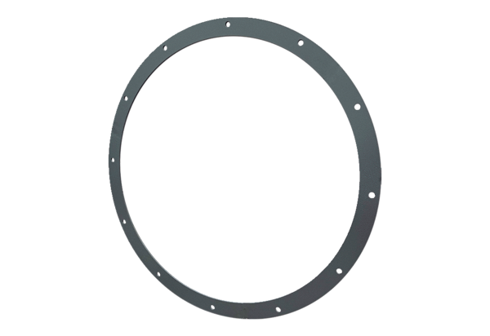Protipříruba GFI 125Obsah dodávky: 1 kusSortiment: C
Typové číslo: 0073.0265Výrobce: MAICO

